**(Moi + Dev) Gameplay**

Principal :

**Modes de jeu :**

- Appartement : Recherche d’objets en vue à la 1ère personne dans un environnement 3D

- Tableau de liège : Liens d’indices sur une interface de menu en 2D déguisée

**Contrôles :**

(Appartement) ZQSD → déplacer le personnage

(Appartement) Clic gauche → interagir avec un objet

(Appartement) Clic droit + déplacement souris → faire tourner un objet saisi

(Tableau de liège) ZQSD → déplacement caméra

(Tableau de liège) Molette → prendre recul sur le tableau

(Tableau de liège) Clic droit maintenu → bouge l’objet

(Tableau de liège) Clic gauche → sélectionne indice + post-it → connexion

(Tableau de liège) Même opération sur 2 objets déjà connectés → supprime la connexion

(Tableau de liège) Clic gauche → sélectionner une icône pour choisir le type de connexion

(Sujet à changements dans les options)

**Tutoriel :**

Commencer par des indices faciles à trouver qui proviennent de la boîte en carton du début, comme ça peu de connexions sont possibles, peut-être rajouter les différents types de connexions au fur et à mesure. Le premier type abordé concerne les connexions temporelles.

Puis annoncer au joueur qu’il peut apprendre d’autres informations avec les autres objets de la pièce. Lui proposer des prétextes pour l’inciter à chercher, du genre : il a besoin d’un verre d’eau, donc il va à la cuisine, et là-bas il tombe sur un indice.

**Possibilités :**

(Appartement) Les objets contenant un indice pas encore exploitable ne peuvent pas être placés sur le tableau de liège, de telle sorte que le gameplay soit cohérent avec l’avancée chronologique de l’histoire.

(Tableau de liège) Le joueur n’est pas averti en cas de connexion « fausse », mais sa position dans l’histoire est modifiée en conséquence. Cela évite que le joueur essaie moult connexions dans tous les sens, et tombe par hasard sur la bonne.

Secondaire :

**Modes de jeu :**

- Jeu de respiration : QTE. Visuel rythme cardiaque qui faudra appuyer sur le bon bouton pour le diminuer. Sinon le rythme augmente jusqu’à l’échec. Vue à la troisième personne

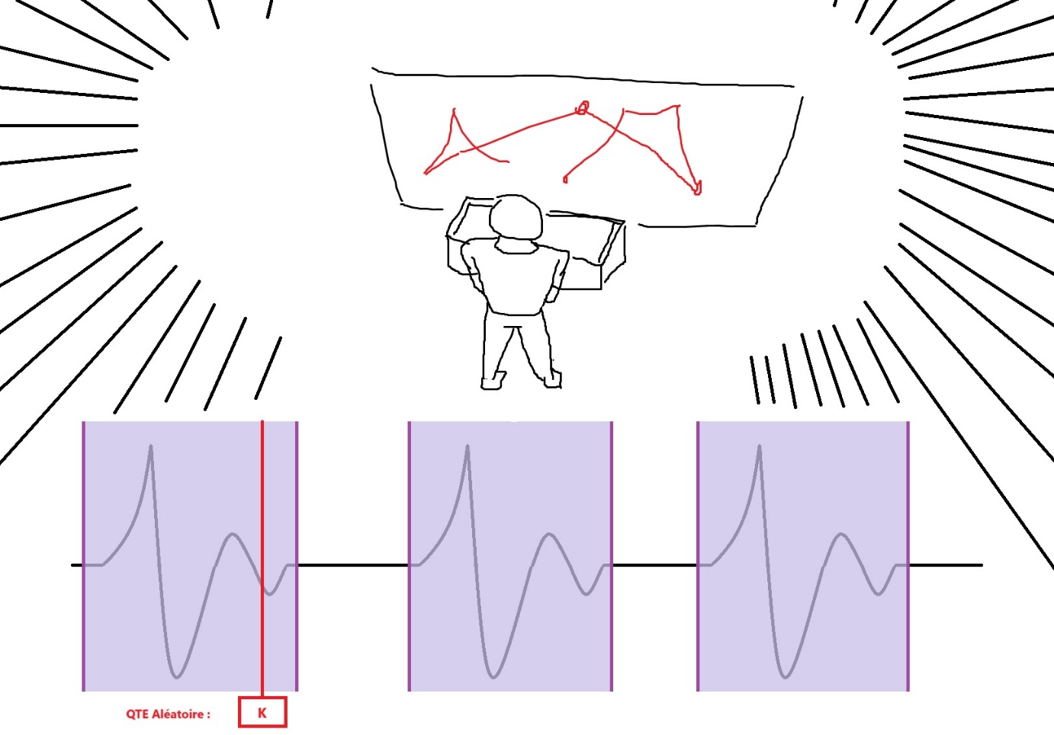

- Jeu émotionnel : Choix de réponses. Les pensées intrusives remplissent de plus en plus l’écran. Il faudra trouver les bonnes réponses aux phrases pour avoir moins de pensée intrusive, au contraire de si on répond faux. Vue à la troisième personne

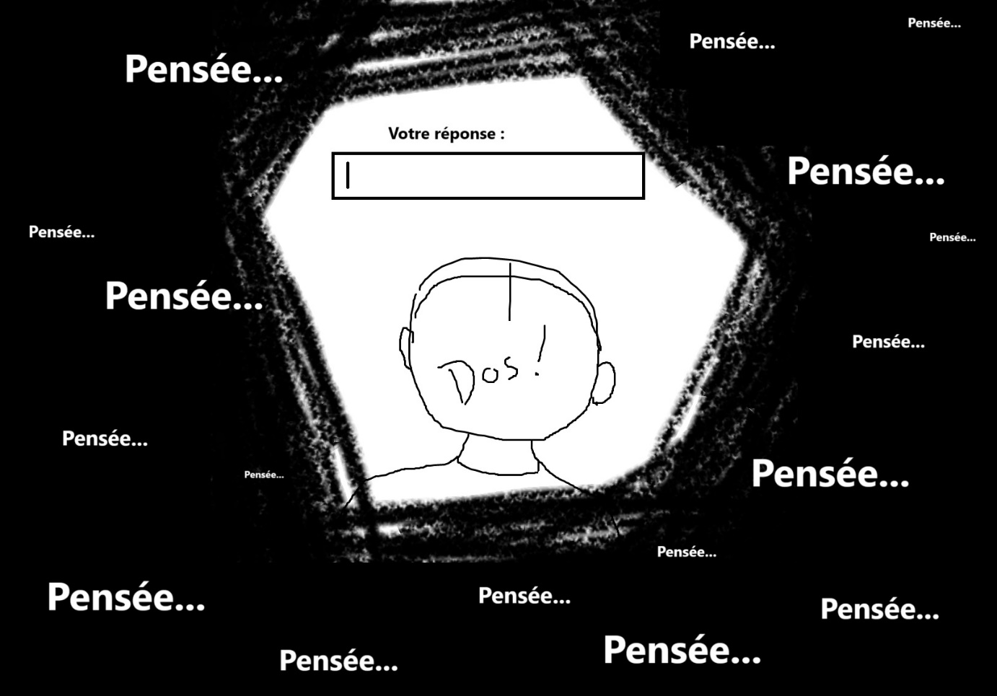

- Jeu de rythme : Il faut appuyer sur les boutons dans le bon tempo pour le ralentir. Sinon le tempo augmente jusqu’à l’échec. Vue à la troisième personne. Si le tempo augmente, ça va se désynchroniser de la musique, non ?

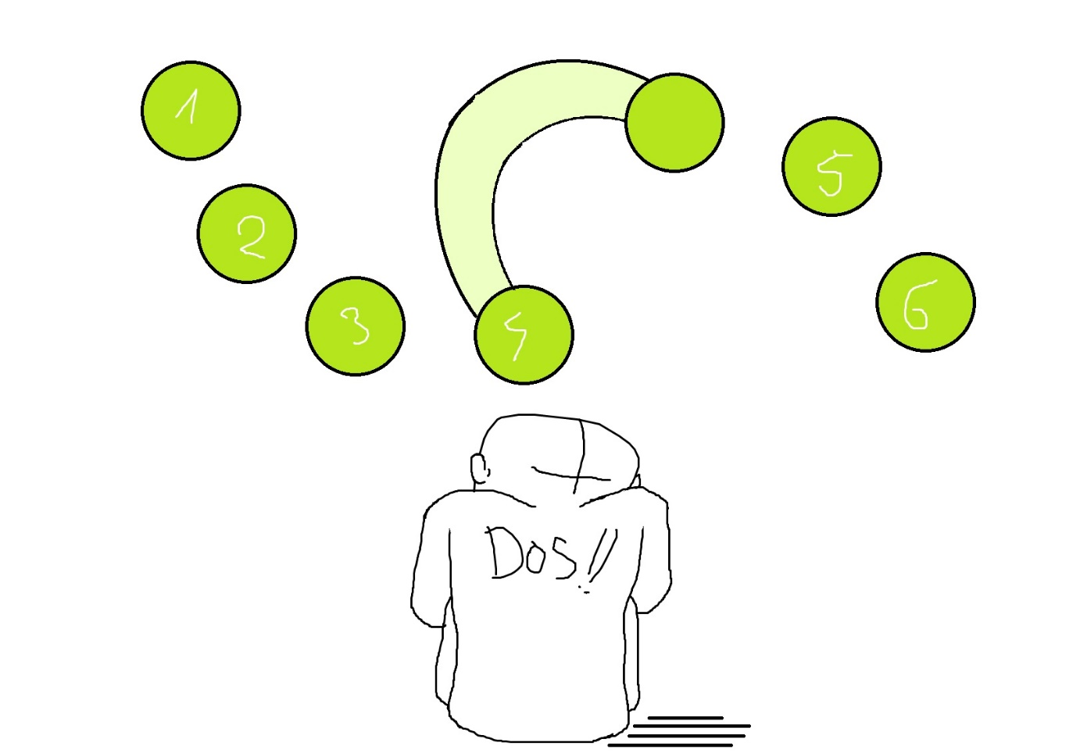

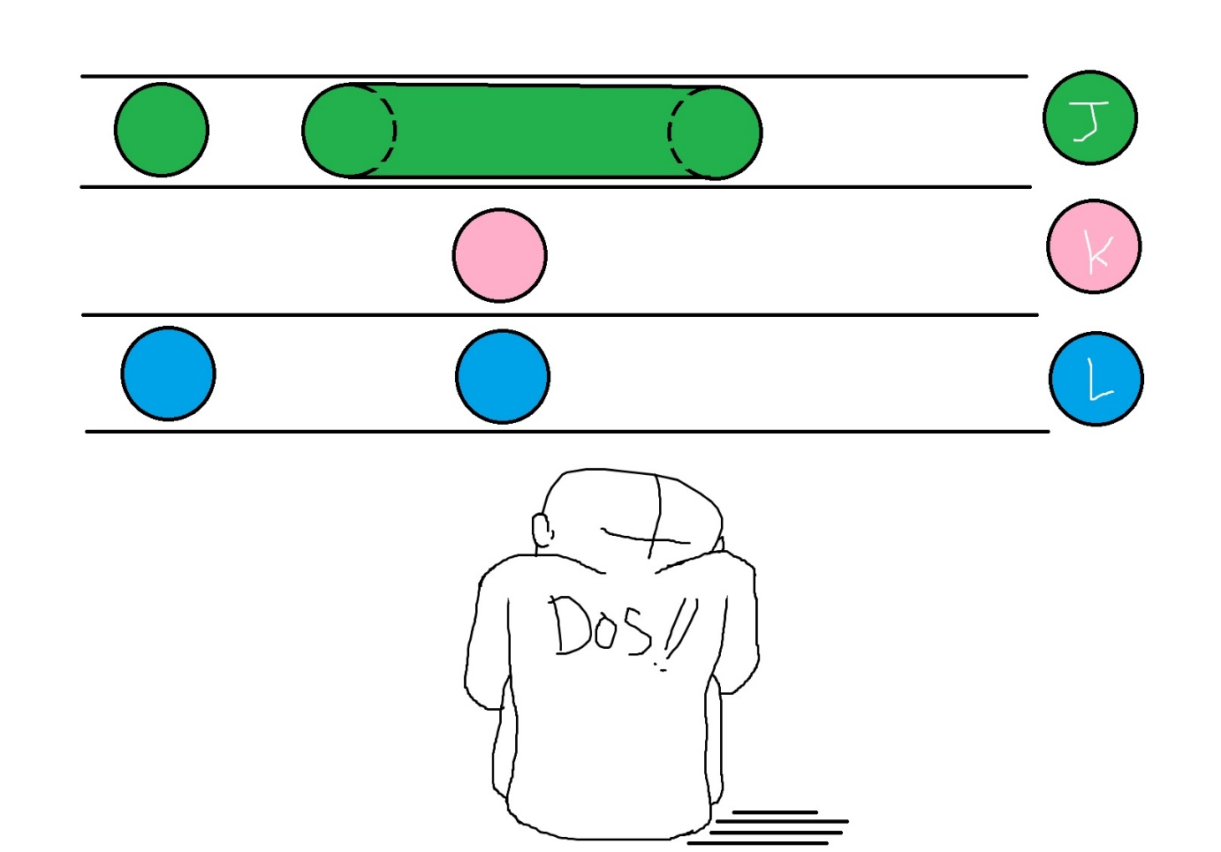

- Jeu sensoriel : Recherche d’objet. Il faut interagir avec des objets dans une salle avec un temps limité. Il faut bien suivre ce que demande l’énoncé. Vue à la troisième personne ?

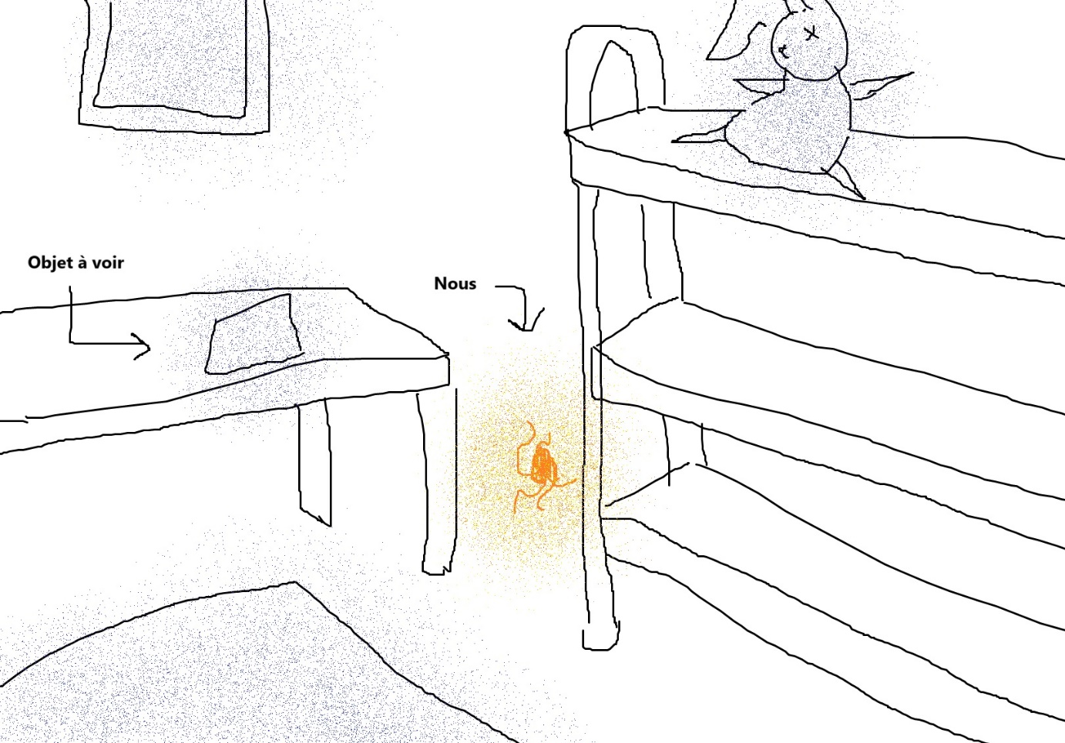

**Contrôles :**

Tous : Clavier et souris. Le mode de jeu varie du nombre d’erreur commis et rendra le prochain plus difficile ou plus facile.